## 安裝（Window）

1. 打開weasel-0.14.30.0-installer安裝文件，以安裝「小狼毫輸入法」（建議按照默認流程執行）。
2. 假使先前安裝歇「小狼毫」，蓋每第一步點擊「確定」：

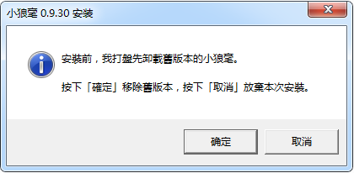

1. 揀爾儂忖要安裝个路徑：

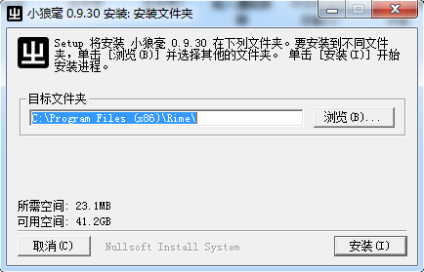

1. 輸入法安裝完成：

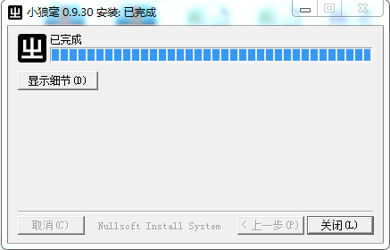

1. 在C盤裡向搜「rime」（系統弗一樣，路徑也弗一樣，本圖則作參攷）：



1. 也可以呼出「windows」，揀「小狼毫輸入法」：



1. 揀「用戶文件夾」：

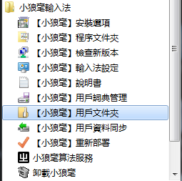

1. 彈出C盤裏个「rime」文件夾。
2. 擔以下五隻文件覆蓋到rime\weasel-0.14.3.0\data下頭：

default.yaml

default.custom.yaml

zioephieng.dict.yaml

zioephieng.schema.yaml

zioephieng.words.dict

1. 呼出「windows」，揀擇「【小狼毫】輸入法設定」，勾選「標準吳語」，點擊「ok」。

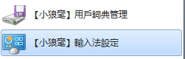

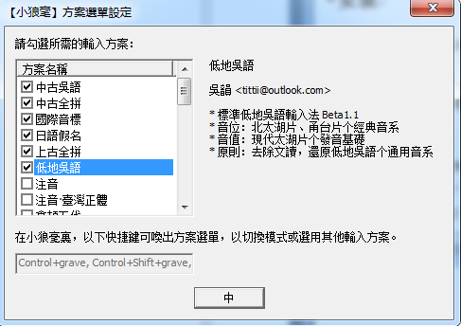

1. 安裝完成。

## 安裝（macOS）

1. 從Rime个官網（<https://rime.im/download/>）宕落「鼠鬚管輸入灋」，赫安裝，隨後在許語言欄个菜單裏向揀中鼠鬚管，瑲朞便好用鼠鬚管自帶个侉語拼音輸入灋打字罷。
2. 赫物揀中語言欄菜單裏頭个「用戶設定」。
3. 能界會得有隻文件夾彈出來，擔下頭五隻文件拷貝粘貼到箇都：

default.yaml

default.custom.yaml

zioephieng.dict.yaml

zioephieng.schema.yaml

zioephieng.words.dict

1. 點開語言欄菜單添，在許列表裏向揀中「重新部署」。个步驟好讓標準吳語輸入灋生效。根據電腦性能，部署需要个辰光有長有短，作興需要幾秒到一分鐘跑上个辰光完成，完成之後會得有提示。
2. 隨便打開隻好打字个場許，瑲朞默認个輸入灋原舊是「鼠鬚管」自帶个「明月拼音」。箇時節好撳Ctrl+`（Tab鍵上頭隻鍵）擔方案單叫出來，揀相對應个編號選定標準吳語輸入灋。
3. 赫物便好用標準吳語輸入灋打字罷。

## 安裝（Android）

1. 從（<https://www.coolapk.com/apk/com.osfans.trime>）宕落「同文輸入灋」先，安裝添。裝上之後打開「同文輸入灋」，撳「選取軟鍵盤」，切成功「同文輸入灋」，昰然便好擔「同文輸入灋」激活。
2. 赫物我都擔標準吳語輸入灋導入到「同文輸入灋」裏向，擔下頭四隻文件擺到手機个sdcard/rime文件夾裏向：

default.custom.yaml

zioephieng.dict.yaml

zioephieng.schema.yaml

zioephieng.words.dict

1. 赫回轉到「同文輸入灋」，點擊「方案」添。
2. 便好望著標準吳語出現在列表裏向罷，揀中渠，別个幾個方案是好去脫个。
3. 赫物撳確定，系統會得開始部署，根據手機性能，部署需要个辰光有長有短，作興需要幾秒到一分鐘跑上个辰光完成，當中作興會得閃退弗物黑屏，昰眼統是正常个，因之我儂測試用个900塊OPPO便碰著昰眼事幹罷，重新部署添。部署完成之後會得有提示。
4. 赫物便好用標準吳語輸入灋打字罷。

## 安裝（iOS）

1. 在許App Store裏向搜索「iRime輸入灋」，安裝添。在許手機系統「設置-通用-鍵盤」裏向，點進「鍵盤」選項，點擊頂下頭个「添加新鍵盤」，擔「iRime輸入灋」加進來。瑲朞便好切成功iRime輸入灋打字罷。（約注意个是，假使愛開啓自造詞語功能，便是話愛讓自家打歇个詞語畀輸入灋記牢，要開啓允許App完全訪問）
2. 赫物我都導入標準吳語輸入灋，打開「iRime輸入灋」App，揀中「電腦快傳」，瑲朞會得進到一隻傳輸界面，上頭有隻有數字（局域網IP地址）个網站，用替手機連接到同一隻WiFi个電腦瀏覽器打開昰隻網站，便好望著「iRime輸入灋」个輸入灋罷。通過隻頁面擔下頭四隻文件擺到手機裏向：

default.custom.yaml

zioephieng.dict.yaml

zioephieng.schema.yaml

zioephieng.words.dict

1. 赫回在許手機上向回轉到iRime輸入灋个主頁面，撳「部署」，部署好之後撳「選擇方案」，能界便好揀中標準吳語罷。揀好罷，便好用標準吳語輸入灋打字罷。

## 調整模糊音

1. 在用戶文件夾裡向，尋著「zioephieng.schema.yaml」文件，打開：

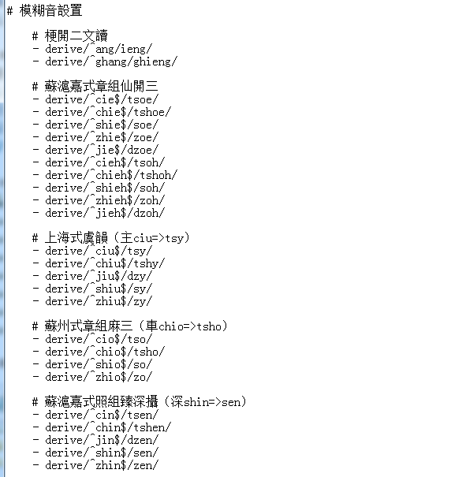爾儂好看到交關模糊音配置。

1. 戇大式模糊音寫法：
2. derive/^ciu$/tsy/（注意開頭需要空格4趟）。

derive/^ciu$/tsy/表示開頭爲「ciu-」个拼法。

derive/^ciu$/tsy/表示ciu開頭个拼法可以用tsy代替，即輸入tsy會得出來ciu-：

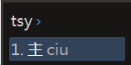

1. - derive/iae$/ie/

- derive/iae$/ie/表示結尾爲「-iae」个拼法。

- derive/iae$/ie/表示iae結尾个拼法可以用-ie代替：

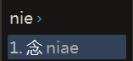

1. 註腳：

在一行个開頭，加隻井字符號，即讓本行代碼失效：

# 寧波松江式山三（變pie=>pi）

——「寧波松江式山三（變pie=>pi）」昰句是無實際邏輯个。

## #4. 修改預設模糊音替聲調設置：

本輸入灋默認是擔統模糊音設置關爻罷个，假使汝儂有需要，根據自家需求取消對應行代碼前頭个井字符號便好啓用相應个模糊音。

本輸入灋默認是擔統聲調忽略脫著个，卻情打字个辰光是顯示單字聲調个。假使汝儂有需要，根據自家需求取消對應行代碼前頭个井字符號便好啓用字加字統要標聲調个輸入模式。

標準吳語單字調分平聲、上聲、去聲、入聲箇四種，聲調加聲調根據聲母个清濁貤分成功陰陽兩類。清聲母（包括零聲母）音節讀陰調，濁聲母替鼻音聲母个音節讀陽調。

平聲數字符號是1，上聲數字符號是2，去聲數字符號是3，入聲數字符號是4，外加入聲通過-k替-h標示罷。

若然想標平聲，撳q便好；若然想標上聲，撳x便好；若然想標去聲，撳r便好；若然想標入聲，在許入聲韻尾个-k弗物-h輸入罷之後撳rr便好；小稱調撳xx便好（罕用）。

- abbrev/^([a-z]).+$/$1/ #啓用首字母匹配

- abbrev/^([ptkgszc]h).+$/$1/ #啓用首字母匹配

- abbrev/^(ts).+$/$1/ #啓用首字母匹配

- abbrev/^(tsh).+$/$1/ #啓用首字母匹配

- abbrev/^(ng).+$/$1/ #啓用首字母匹配

- "derive/1/q/"

- "derive/2/x/"

- "derive/3/r/"

- "derive/^([A-Za-z]+)(\\d?)$/$1/"

- "derive/^([A-Za-z]*[kh])4$/$1rr/"

- "derive/5/xx/" #q=1，平聲；x=2，上聲；r=3，去聲; rr=4，入聲；xx=5，小稱調（罕用）

- derive/[qxr]/ # 忽略聲調

#- derive/^ghu/w/ #dict.yaml #字開頭個ghu/w弗分

#- derive/ghu$/wu/ #dict.yaml #ghu/wu弗分

#- derive/wak$/ghuk/ #dict.yaml #容錯 劃、鵠弗分

#- derive/wek$/ghuk/ #dict.yaml #容錯 或、鵠弗分

#- derive/wang$/ghung/ #dict.yaml #容錯 宏、紅弗分

#- derive/weng$/ghung/ #dict.yaml #容錯 混、紅弗分

#- derive/^ghi/y/ #容錯 字開頭個ghi/y弗分

#- derive/ghi$/yi/ #容錯 ghi/yi弗分

#- derive/ghiu$/yu/ #容錯 ghiu/yu弗分

#- derive/iae$/ie/ #容錯 iae/ie弗分 練、連弗分

#- derive/iae$/ie/ #容錯 iae/ie弗分 練、連弗分

#- derive/yae$/ye/ #容錯 yae/ye弗分 賢、鹽弗分

#- derive/yae$/ye/ #容錯 yae/ye弗分 賢、鹽弗分

#- derive/uang$/ung/ #容錯 uang/ung弗分 泓、翁弗分

#- derive/ueng$/ung/ #容錯 ueng/ung弗分 溫、翁弗分

#- derive/uak$/uk/ #容錯 uak/uk弗分 劃、鵠弗分

#- derive/uek$/uk/ #容錯 uek/uk弗分 國、谷弗分

#- derive/ieng$/ing/ #容錯 ieng/ing弗分 弗分前後鼻音 情、秦弗分

#- derive/iek$/ik/ #容錯 iek/ik弗分 擊、吉弗分

#- derive/yeng$/ying/ #容錯 yeng/ying弗分 贏、引弗分

#- derive/yek$/yik/ #容錯 yek/yik弗分 液、逸弗分

#- derive/ng$/n/ #容錯 ng/n弗分 疑、泥弗分

#- derive/k$/h/ #容錯 入聲尾-k/-h弗分 揭、擊弗分

#- derive/ao$/au/ #容錯 ao/au弗分 學習甌江片用

#- derive/uong$/ung/ #容錯 uong/ung弗分 學習甌江片用

#- derive/uok$/ok/ #容錯 uok/ok弗分 學習甌江片用

#- derive/kei$/kiu/ #容錯 ei魚/iu虞弗分

#- derive/khei$/khiu/ #容錯 ei魚/iu虞弗分

#- derive/gei$/giu/ #容錯 ei魚/iu虞弗分

#- derive/ngei$/ngiu/ #容錯 ei魚/iu虞弗分

#- derive/^ei/iu/ #容錯 ei魚/iu虞弗分

#- derive/ghei$/ghiu/ #容錯 ei魚/iu虞弗分

#- derive/^gh/g/ #容錯 gh/g弗分 匣母替羣母相混

#- derive/au$/ao/ #容錯 ao/au弗分 學習甌江片用

#- derive/ai$/ei/ #容錯 ai/ei弗分 來、雷弗分

#- derive/ei$/ai/ #容錯 ai/ei弗分 雷、來弗分

#- derive/ai$/ae/ #容錯 ai/ae弗分 來、藍弗分

#- derive/^kh/h/ #容錯 kh/h弗分 起、希弗分

#- derive/^kh/k/ #容錯 kh/k弗分 開、概弗分

#- derive/^tsi/ci/ #容錯 濟、制弗分，弗分尖團音

#- derive/^tshi/chi/ #容錯 妻、掣弗分，弗分尖團音

#- derive/^si/shi/ #容錯 西、世弗分，弗分尖團音

#- derive/^zi/zhi/ #容錯 齊、逝弗分，弗分尖團音

#- derive/^te/toe/ #容錯 e/oe弗分 耽、端弗分

#- derive/^the/thoe/ #容錯 e/oe弗分 探、蛻弗分

#- derive/^de/doe/ #容錯 e/oe弗分 潭、段弗分

#- derive/^ne/noe/ #容錯 e/oe弗分 南、暖弗分

#- derive/^le/loe/ #容錯 e/oe弗分 纜、亂弗分

#- derive/^tse/tsoe/ #容錯 e/oe弗分 簪、鑽弗分

#- derive/^tshe/tshoe/ #容錯 e/oe弗分 慘、竄弗分

#- derive/^se/soe/ #容錯 e/oe弗分 糝、酸弗分

#- derive/^ze/zoe/ #容錯 e/oe弗分 蠶、撰弗分

#- derive/^ke/koe/ #容錯 e/oe弗分 甘、干弗分

#- derive/^khe/khoe/ #容錯 e/oe弗分 坎、看弗分

#- derive/^ge/goe/ #容錯 e/oe弗分 暫時嘸讀goe個字

#- derive/^ghe/ghoe/ #容錯 e/oe弗分 含、汗弗分

#- derive/^he/hoe/ #容錯 e/oe弗分 喊、漢弗分

#- derive/^e/oe/ #容錯 e/oe弗分 暗、安弗分

## 反查

##1. 撳//，輸入想查个字个侉普拼音添便好望著對應字个標準吳語拼音替聲調。

## 自定義短語

##1. 打開zioephieng.words.dict.yaml，在箇文件裏向添加自定義短語

自定義短語个格式是漢字短語/拼音（帶弗帶聲調統來賽）/字頻，字頻越發大，渠便會得出現在越發上頭个位置。

有眼文本編輯器會得擔TAB鍵打出來个製錶符轉成功空格，導致自定義短語無之生效。

碰著昰種情況，檢查編輯器個設置請，確保三個物事當中用TAB鍵打出來个製錶符分隔開來。

另外，短語假使採用首字母縮寫个形式錄入，首字母當中也要用TAB鍵打出來个製錶符分隔開來。